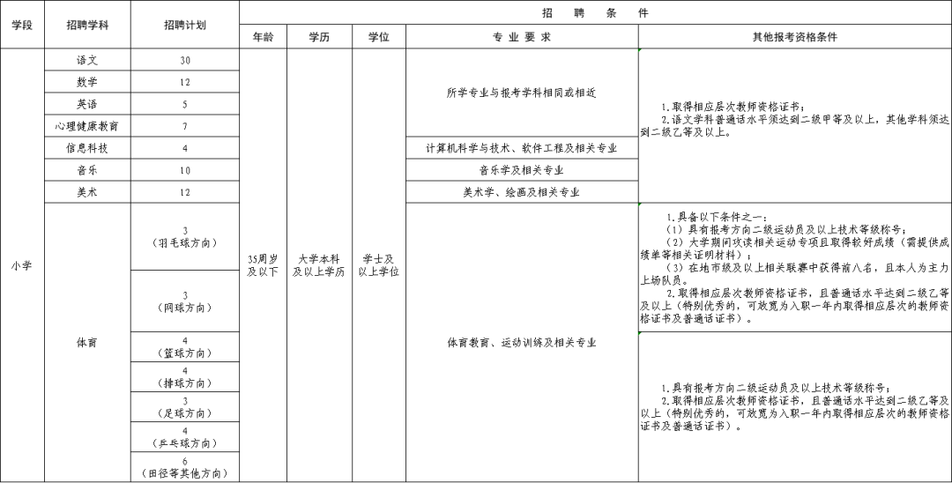
注：35周岁及以下指1986年6月1日之后出生。

